
昆明文理学院图书馆4.23世界读书日系列活动：“【阅读有礼】智读未来：AI时代，让阅读焕新”火热来袭！

活动主题：【阅读有礼】智读未来：AI时代，让阅读焕新



在这个春意盎然、书香四溢的季节里，我们即将迎来4.23世界读书日！这次QQ阅读携手昆明文理学院图书馆，共同开启一场别开生面的阅读盛宴——“智读未来：AI时代，让阅读焕新”。在这个人工智能浪潮汹涌的时代，让我们一起重新发现阅读的意义，探索未来的无限可能！
活动一：AI时代必读好书
在AI浪潮中，想建立认知框架、掌握深度思考能力？科幻作品、人文哲学、社科思维……从经典出版作品到优秀网络文学，QQ阅读已精心挑选多个领域的好书，等你走进这场阅读的精彩世界。
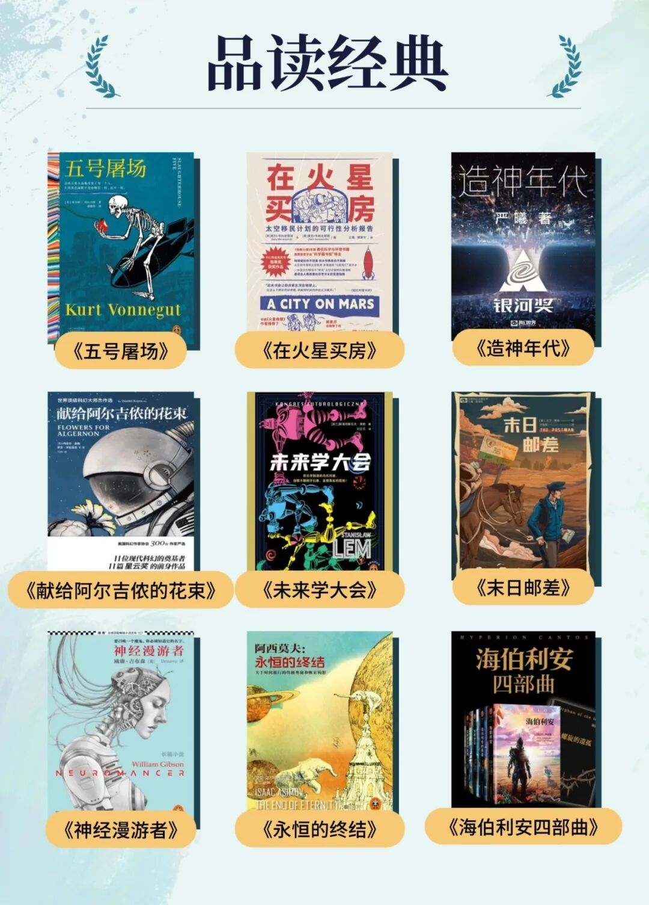
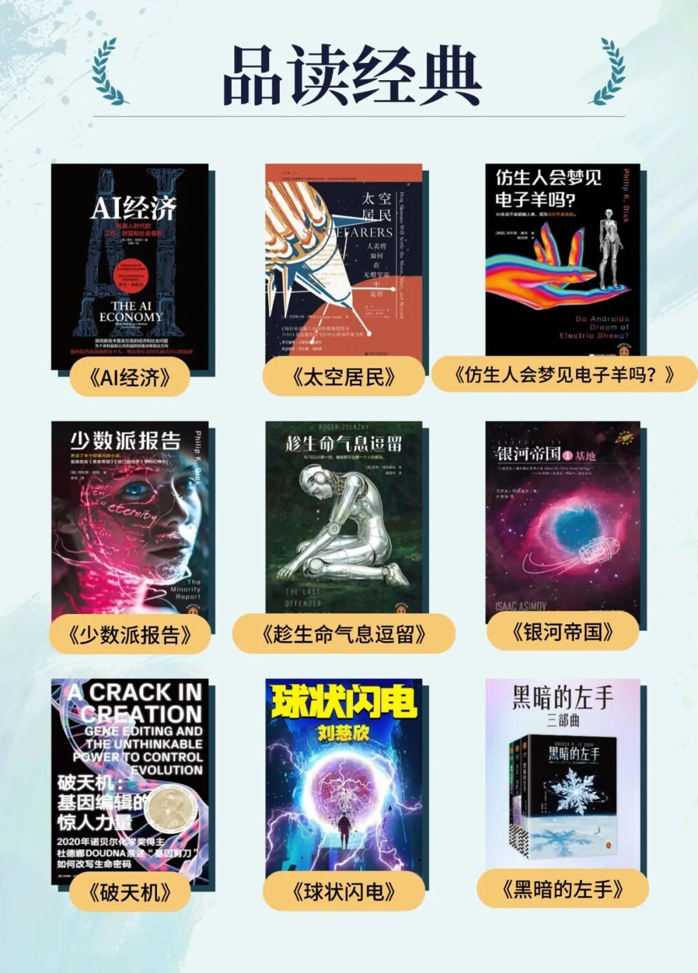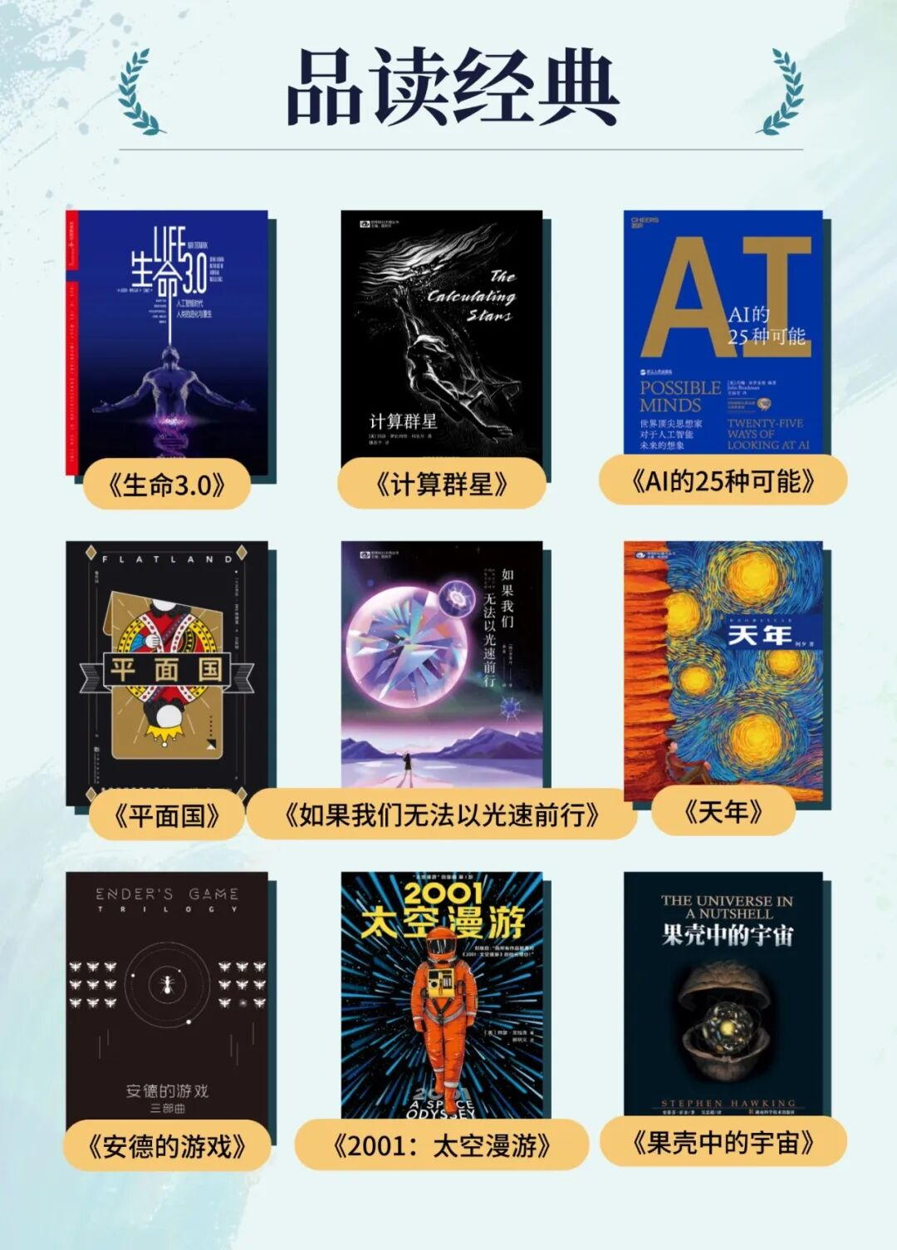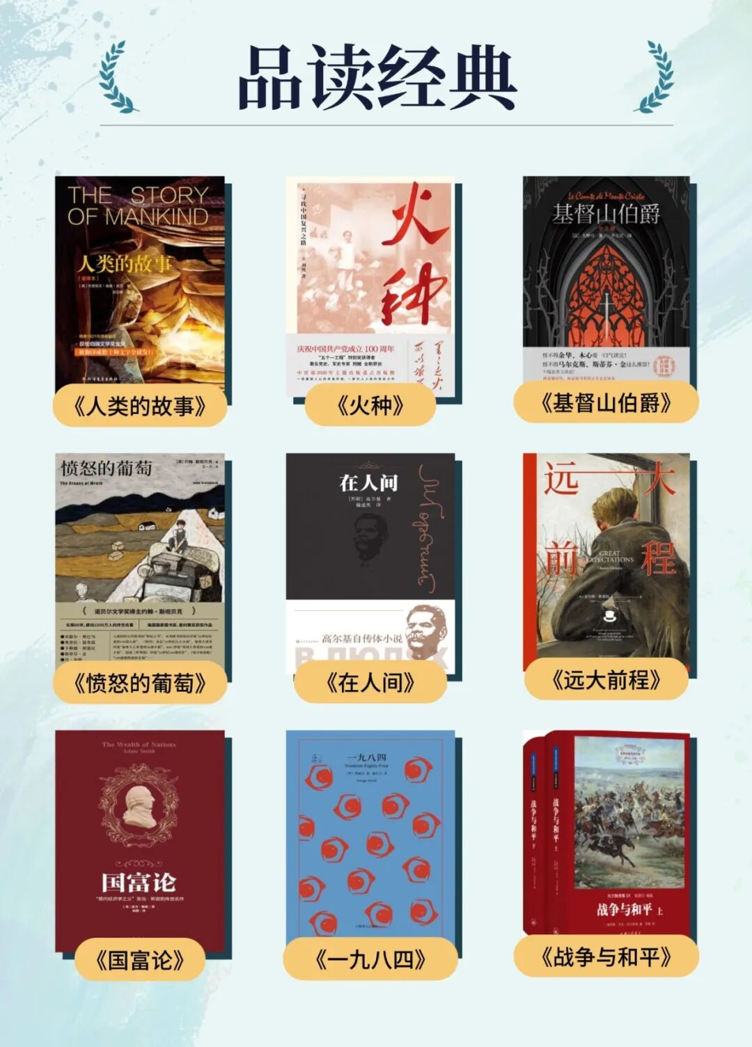
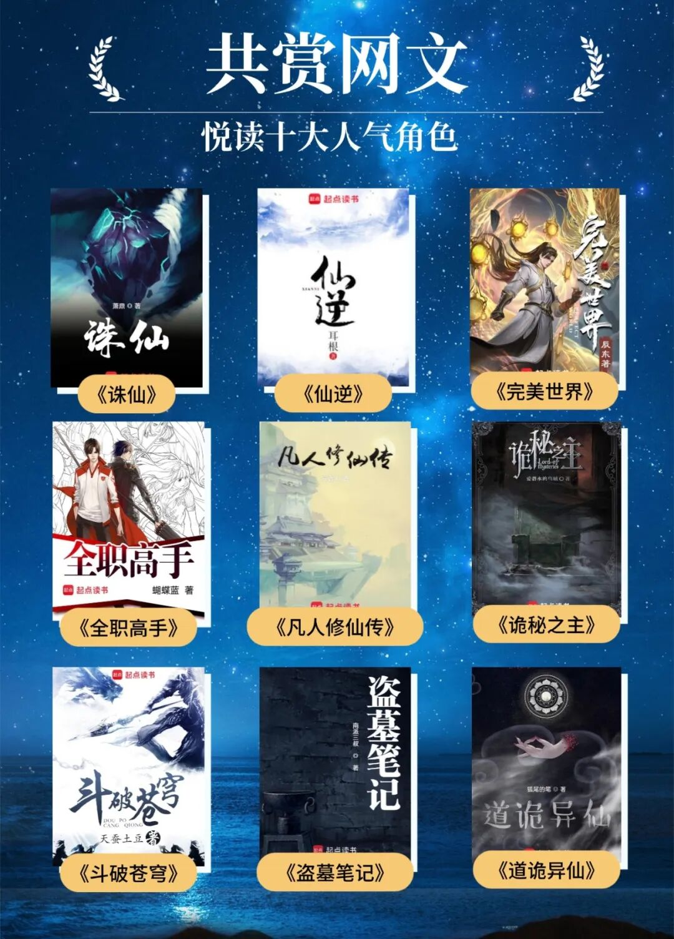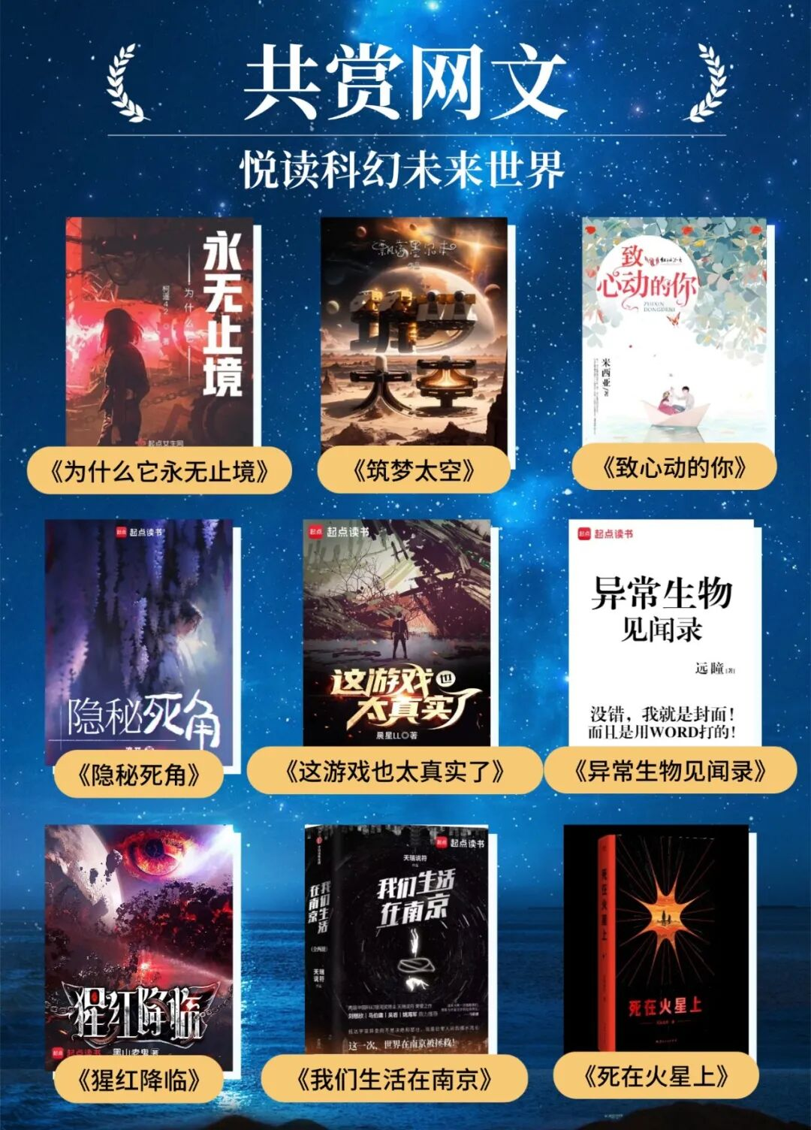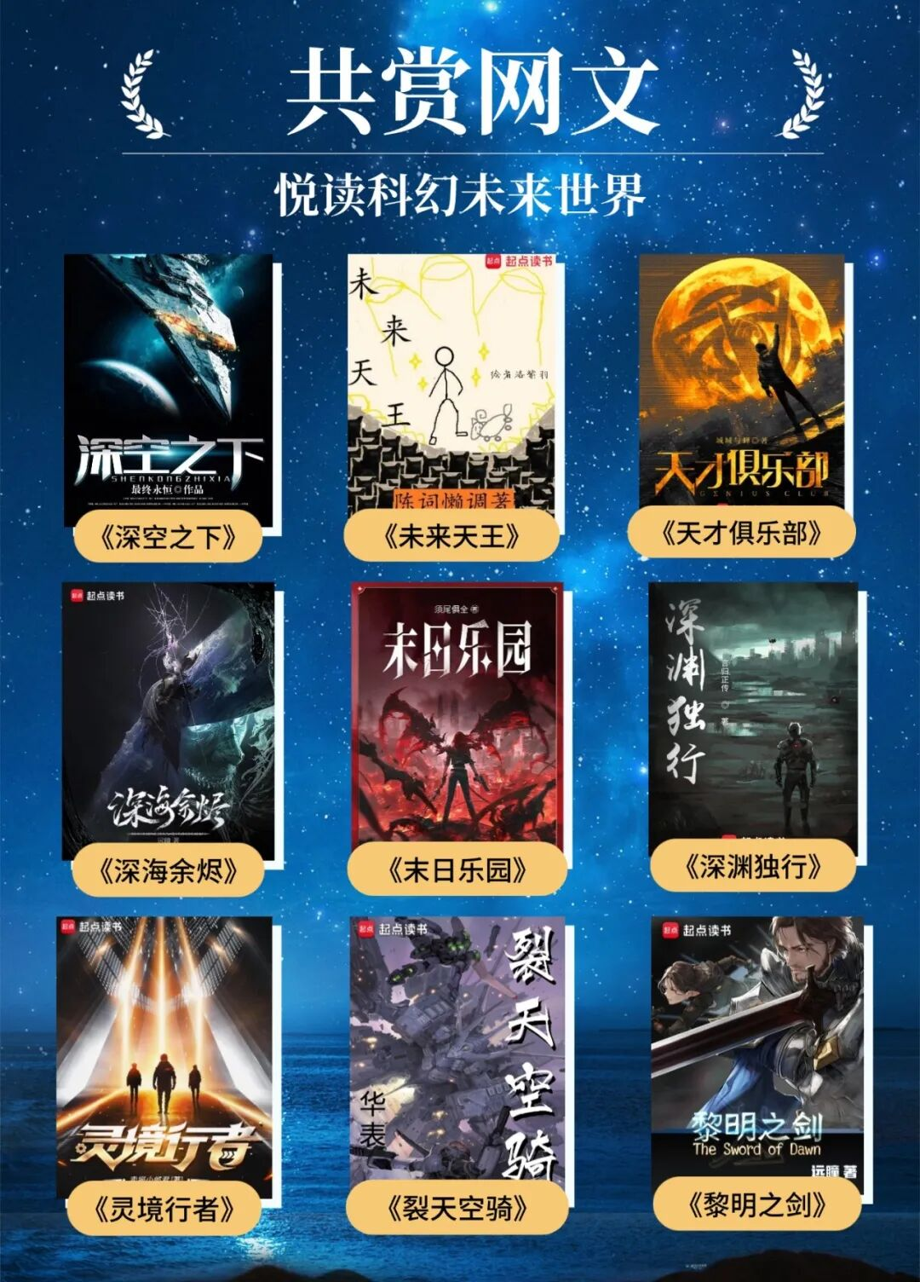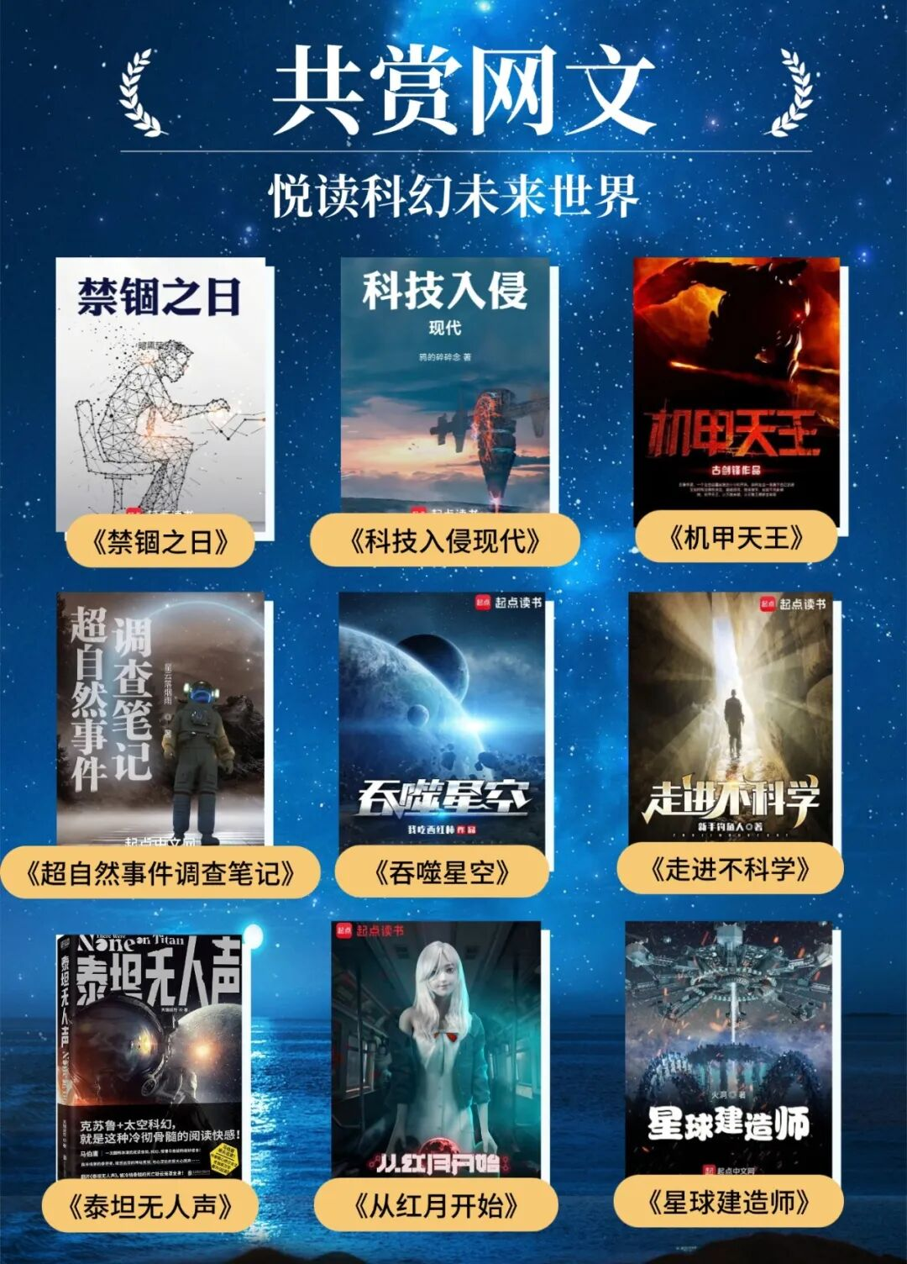

微信识别下方二维码，即可进入书城，选择你心仪的书籍，开启阅读之旅吧~
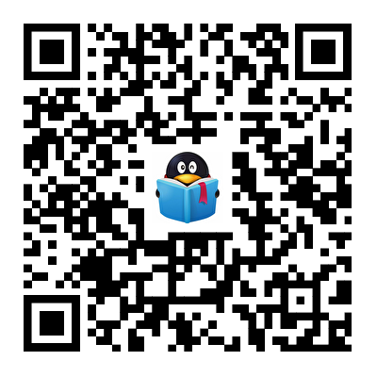

活动二：AI创作大赛，绘出你心中的网文世界

当AI技术邂逅文学世界，那些跃然纸上的角色、动人心弦的名场面，都能以视觉形式鲜活呈现！
我们诚邀你借助Al“画笔”，将脑海中的画面变成现实。读者可使用任意AI工具，围绕QQ阅读独家网文角色或经典名场面生成图片，上传至投票平台，参与全国公开投票评选，赢取大奖!
活动规则：

1、每人只能上传一个作品，提交作品时必须为作品命名，并在作品描述中标明所创作的小说角色或场景名称；

微信扫描上方二维码参与报名投票

2、报名作品需审核通过之后才能开启投票，读者需自行检查通过情况；

3、全国统一投票，活动期内每人每天可投3票，可投给同一作品或不同作品；

4、活动结束后，根据票数高低评选前20名获得奖品；

5、活动时间：即日起至2026年5月31日；
读者在报名时需填写真实有效信息（仅兑奖使用）以及来自的图书馆。活动结束后，参赛读者人数前十的图书馆也将获得荣誉组织奖

报名须知
◆参与投票的作品必须为原创，使用AI工具生成，不得直接使用他人作品或网络图片，一经发现盗图或侵权等行为，立即取消参赛资格；
◆作品中不得包含任何违法、低俗、色情、暴力、恐怖、歧视性内容，不得侵犯他人肖像权、名誉权、隐私权等合法权益，主办方有权对违规内容进行下架处理。
活动奖品

一等奖（5名）
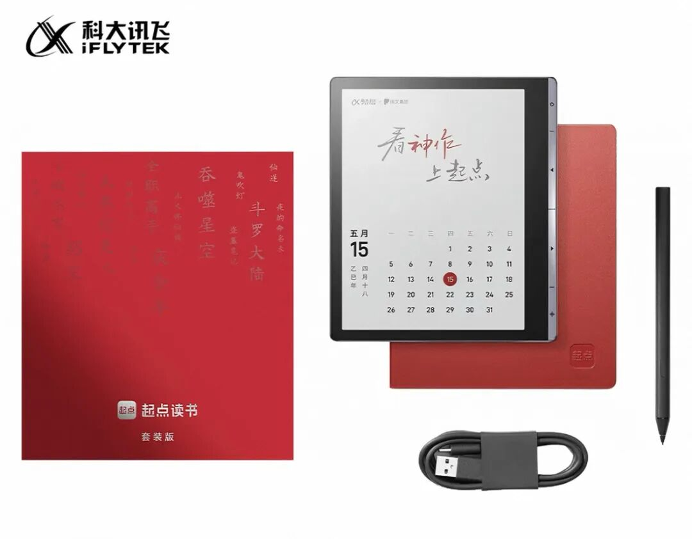
♥科大讯飞起点阅读器

二等奖（5名）
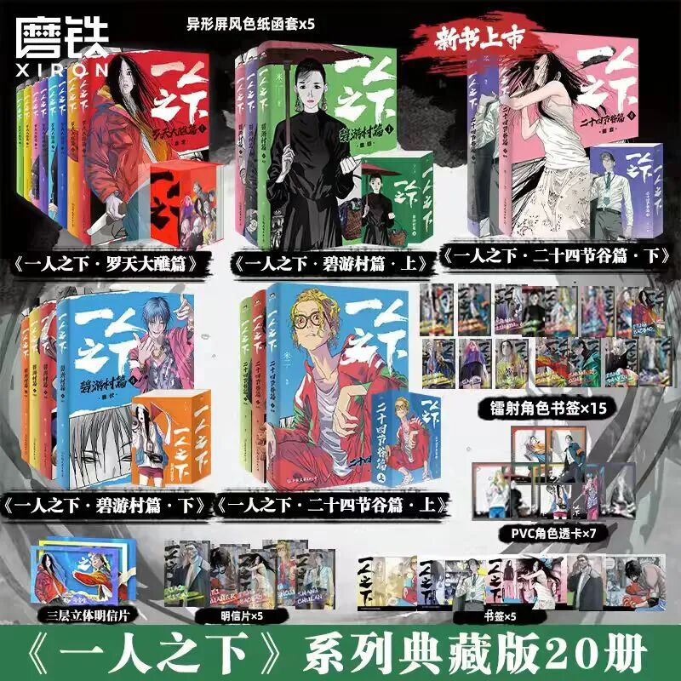
♥磨铁《一人之下》系列典藏20册

三等奖（10名）
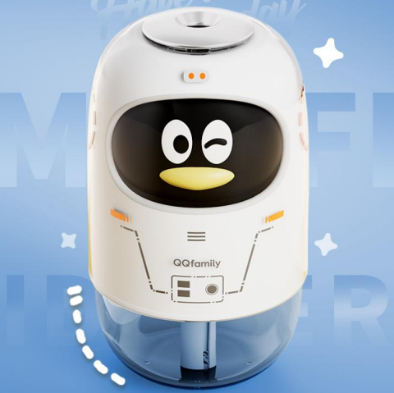
♥QQfamily联名款桌面迷你加湿器

活动三：分享你心中的神作，赢周边好礼（昆明文理学院专属活动！）

网文，是当代年轻人的精神食粮，也是我们共同的青春记忆。恰逢4.23世界读书日，不如把你心中的优质网文分享出来，用文字传递阅读热爱，还有阅文周边好礼等你赢取！

活动规则
（1）推荐你心中的优质网文（限活动一：AI时代必读好书中“共赏网文”书单），按“推荐书名 + 推荐理由”格式留言（不少于30字），即为参与成功；
（2）评奖：将根据留言内容要求、留言内容质量以及留言时间提交前后综合排名；
（3）活动时间：即日起到2026年4月30日；
（4）留言要求：推荐理由需真实客观，贴合书籍内容，禁止无意义灌水。
（5）留言提交路径：微信扫描下方二维码进行提交
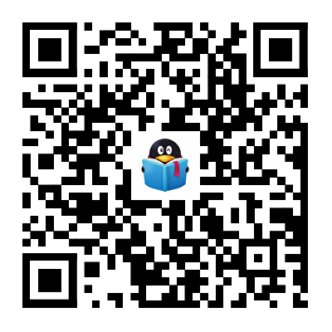

活动奖品：

一等奖（1名）QQ户外系列金属冰箱贴套装


二等奖（2名）微信红包折叠手机支架套装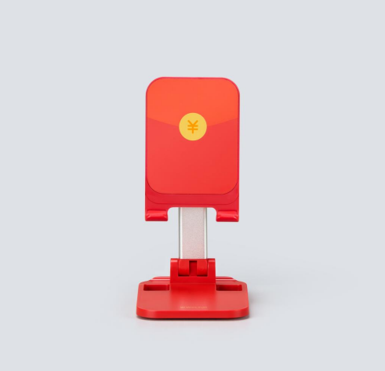
三等奖（3名）放飞焦虑长鹅风筝

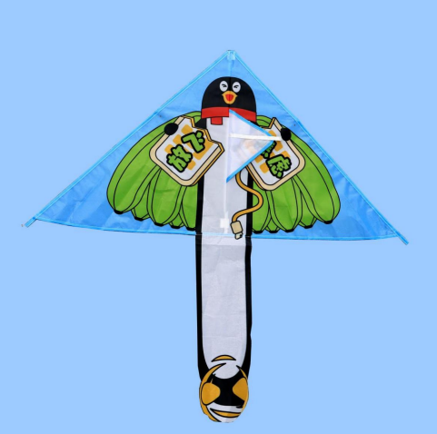

AI时代，阅读变得更加精彩！拒绝碎片化信息，在经典与网文中汲取力量，在创意创作中感受阅读的多元魅力。这个4.23世界读书日，让我们一起用阅读点亮未来之光，让好故事生生不息。

